FAX：0138-27-0460
E-mail：shinjigyou1@city.hakodate.hokkaido.jp
お申し込み
6月２９日（水）までにお申し込みください。
FAX・メールでのお申し込みは、下記に記入してご送信ください。
電話でのお申し込みは、下記内容をお伝えください。

お名前 | （フリガナ） |  |  |  |  | 【同伴者 人】
 |  |  |  | （ 歳） |  | 名前： |  |  |  | 年齢：
ご住所 | 〒
個別相談の  事前予約 | 時間帯 | 相談窓口 |  |  |  |  |  | 希望 | 備考
 | ①17：30～18：00  ②18：00～18：30  ③18：30～19：00  ④19：00～19：30  ⑤19：30～20：00  ⑥20：00～20：30 |  | 移住・就職・起業相談 |  |  |  |  |  | 相談を希望する窓口に時間帯番号を記入してください。（複数申し込み可。その際は、希望欄に第1希望から番号をご記入ください）  ※申込順となりますので、ご希望通りの時間帯にご相談をお受けできない場合がございます。
 |  |  | ㈱アットウェア
 |  |  | ㈱ｸﾞﾛｰﾊﾞﾙ･ｺﾐｭﾆｹｰｼｮﾝｽﾞ
 |  |  | ハコレコドットコム㈱
 |  |  | ㈱ｸﾛｽ･ﾌﾟﾛｯﾌﾟﾜｰｸｽ
 |  |  | ㈱ビックボイス
相談内容
トークセッション
への質問等
電話番号 |  |  |  |  | FAX
E-mail
※函館市IJUターン相談コーナー（http://www.city.hakodate.hokkaido.jp/docs/2014032300173/）に登録されている企業のうち、興味がある企業がありましたら相談内容欄にご記入ください。
■セミナータイムスケジュール
□ 17:30～17:50 函館市の紹介《函館市地域交流まちづくりセンター 丸藤センター長》
□ 17:50～18:05 函館市への移住者・移住希望者の声など《函館市地域交流まちづくりセンター 谷口氏》
□ 18:05～18:15 ＩＴ企業セミナー❶《㈱アットウェア代表取締役 牧野隆志 氏》
□ 18:15～18:25 ＩＴ企業セミナー❷《㈱ｸﾞﾛｰﾊﾞﾙ・ｺﾐｭﾆｹｰｼｮﾝｽﾞ常務取締役 笹谷努 氏》
□ 18:25～18:35 ＩＴ企業セミナー❸《ハコレコドットコム㈱ 代表取締役 山田圭飛 氏》
□ 18:35～18:45 ＩＴ企業セミナー❹《㈱クロス・プロップワークス 世古武史 氏》
□ 18:45～18:55 ＩＴ企業セミナー❺《㈱ビックボイス 吉岡友美 氏》
□ 18:55～19:25 トークセッション《パネリストによる質疑応答》

会場：東京交通会館5階 ふるさと回帰支援センター（東京都千代田区有楽町2-10-1）
■マップ
■会場へのアクセス方法
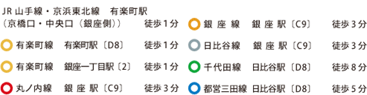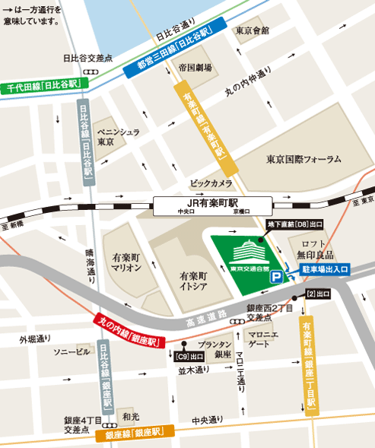
■お問い合わせ先
詳細情報は市ホームページへ
参加企業の紹介もコチラから
函館市経済部経済企画課（担当：小川、瀬尾）
TEL：0138-21-3321
E-mail：shinjigyou1@city.hakodate.hokkaido.jp

